Этот отчёт взят с сайта http://access.avorut.ru

Описание готовой базы данных access «Медицинский центр»
Купить базу данных «Медицинский центр»
Другие готовые базы данных access

Готовая база данных «Медицинский центр» в access 2007
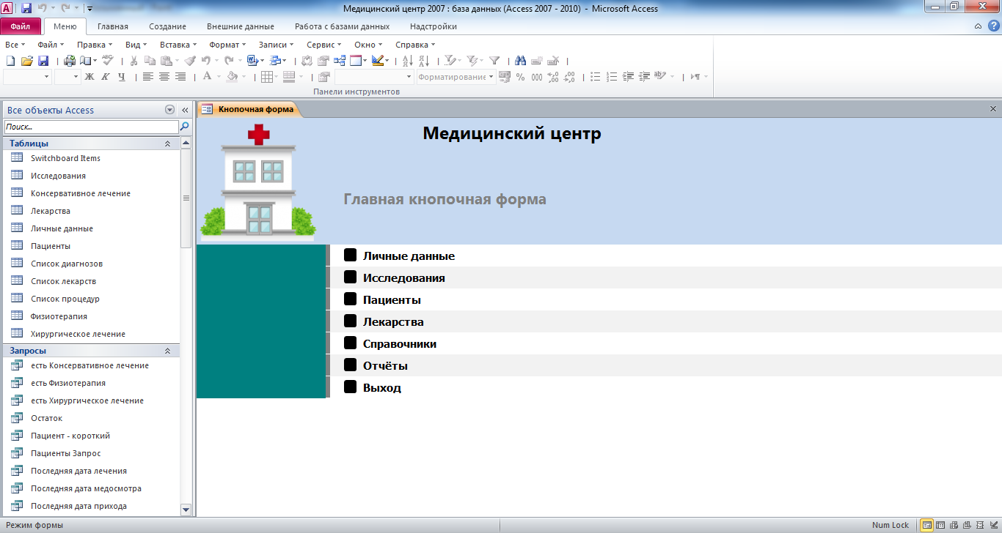
Рис. 1 Главная кнопочная форма готовой базы данных access «Медицинский центр».

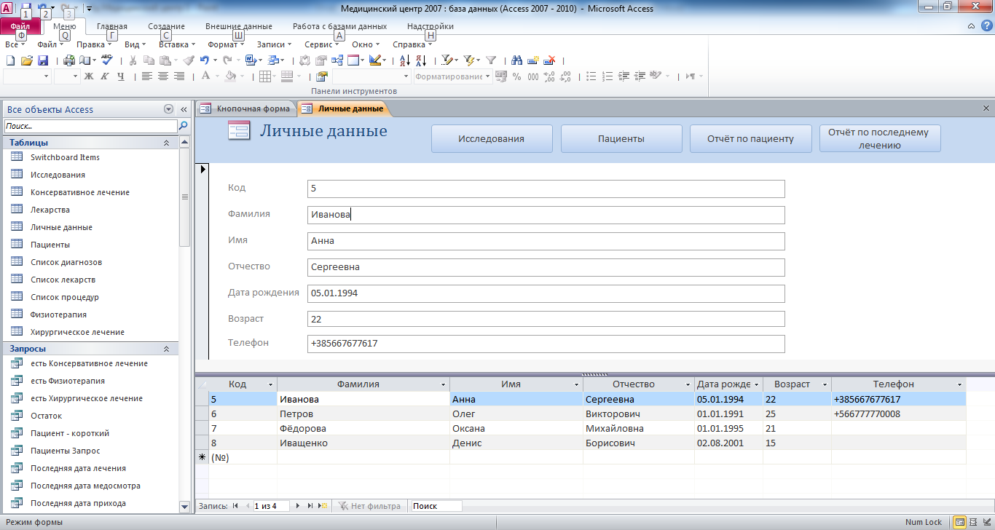
Рис. 2 Форма «Личные данные».
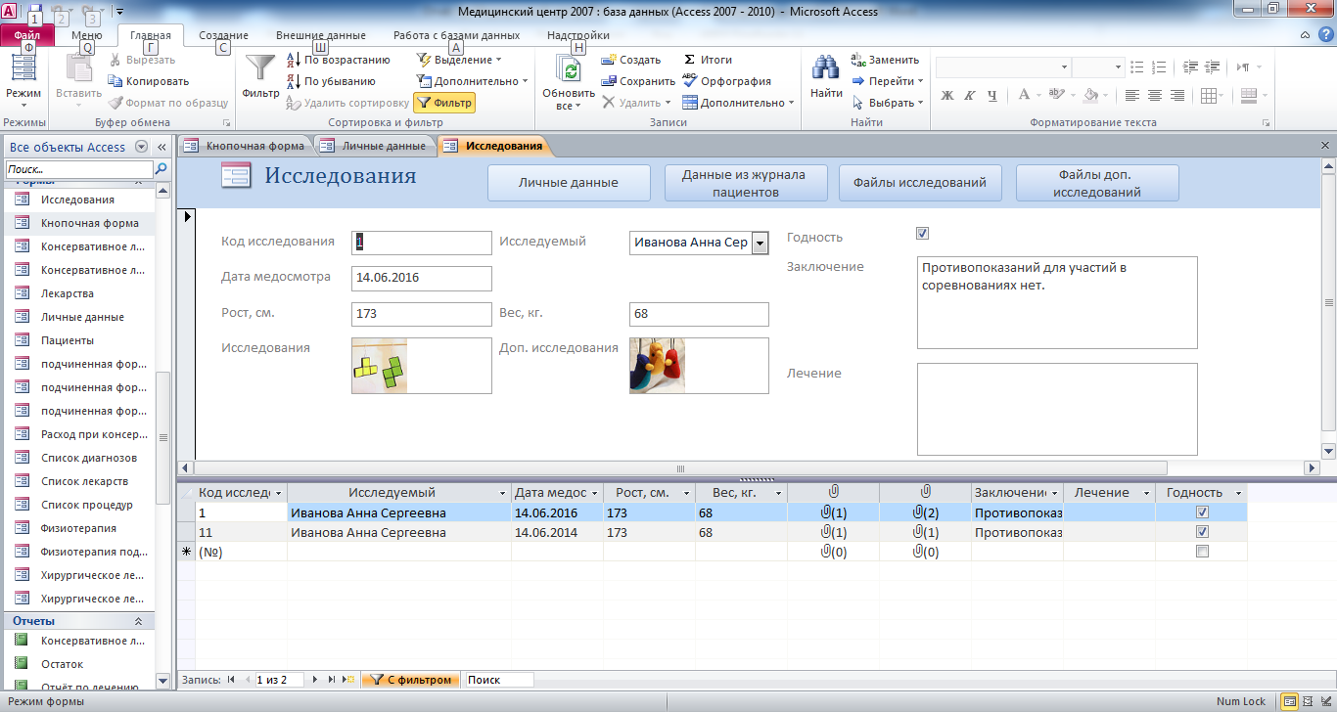
Рис. 3 Форма «Исследования» с фильтром для исследуемого.

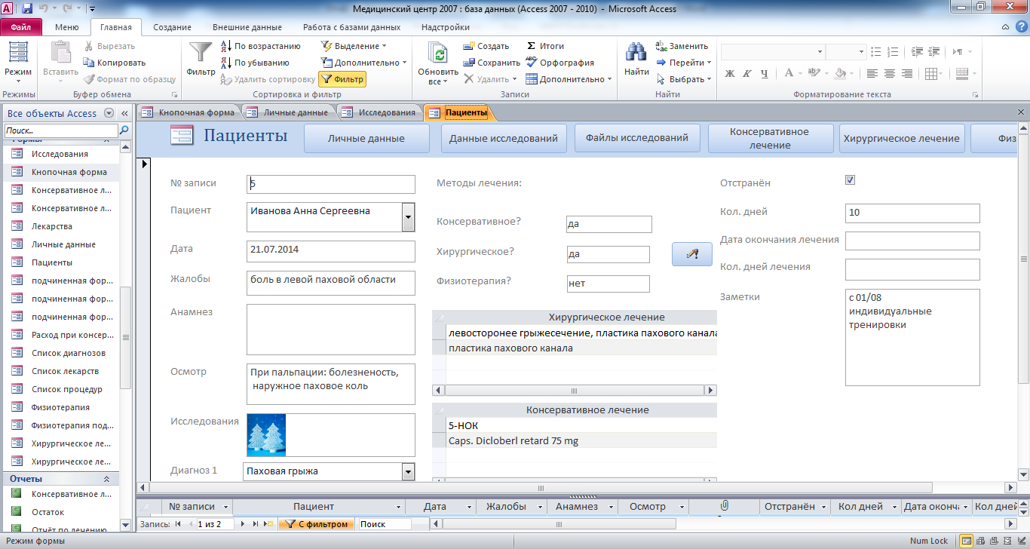
Рис. 4 Форма «Пациенты» с фильтром для исследуемого.
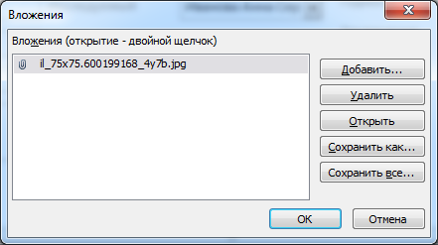
Рис. 5 Управление вложениями.
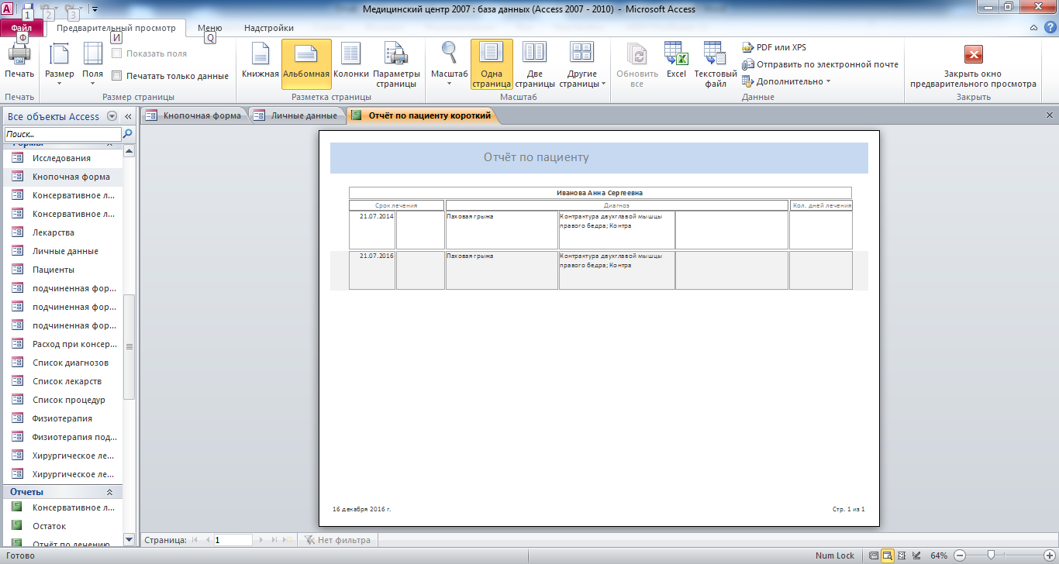
Рис. 6 Отчёт по пациенту.
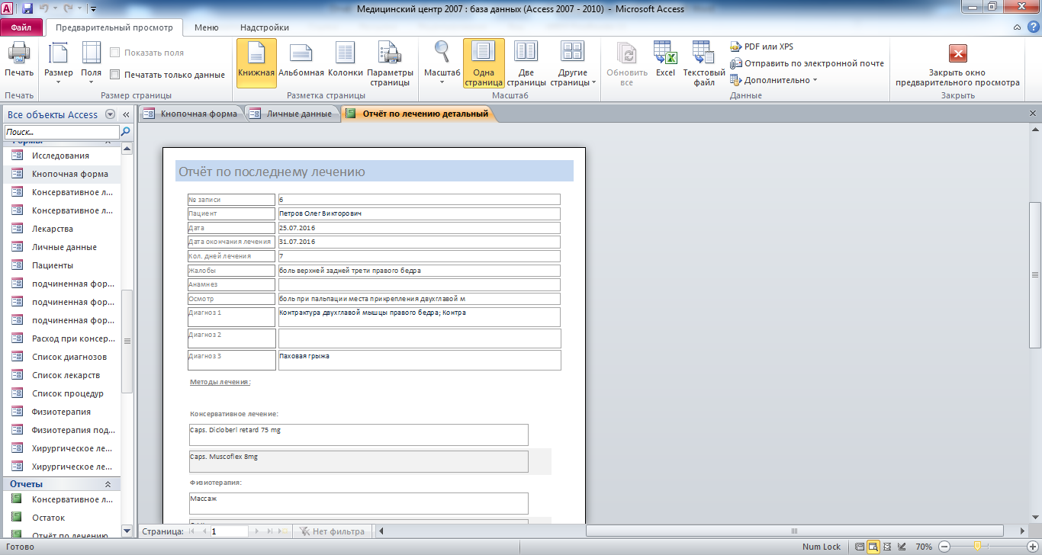
Рис. 7 Отчёт по последнему лечению.
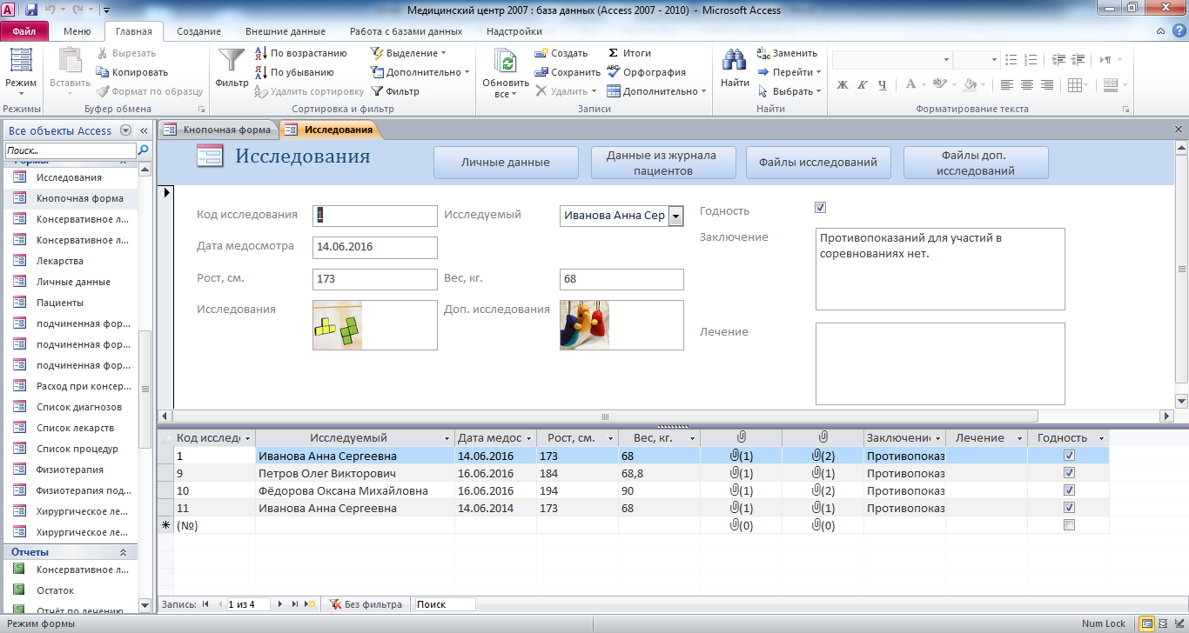
Рис. 8 Форма «Исследования» без фильтра.
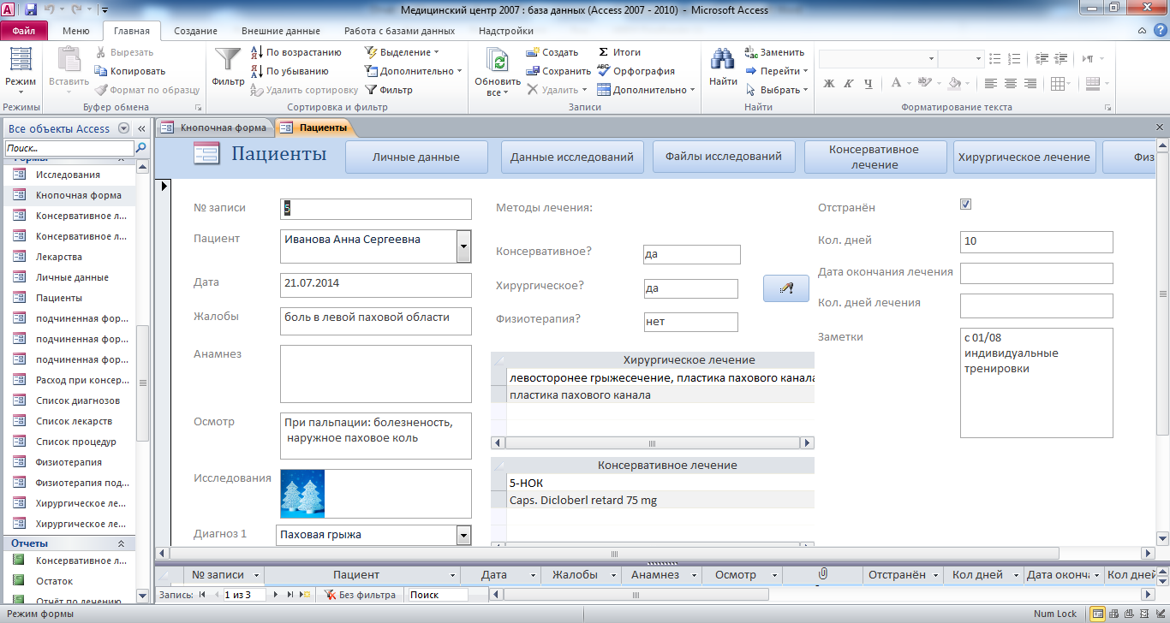
Рис. 9 Форма «Пациенты» без фильтра.
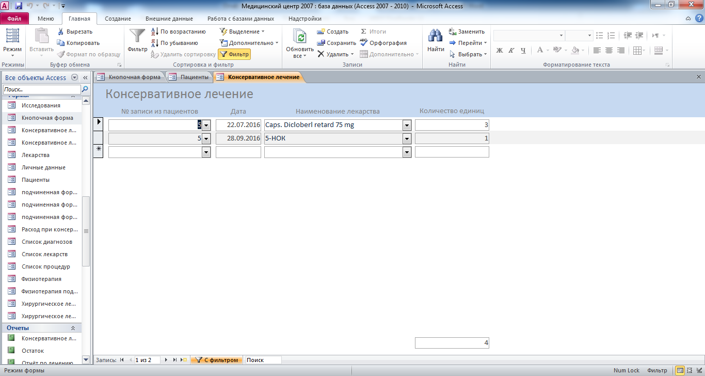
Рис. 10 Форма «Консервативное лечение» с фильтром по пациенту.
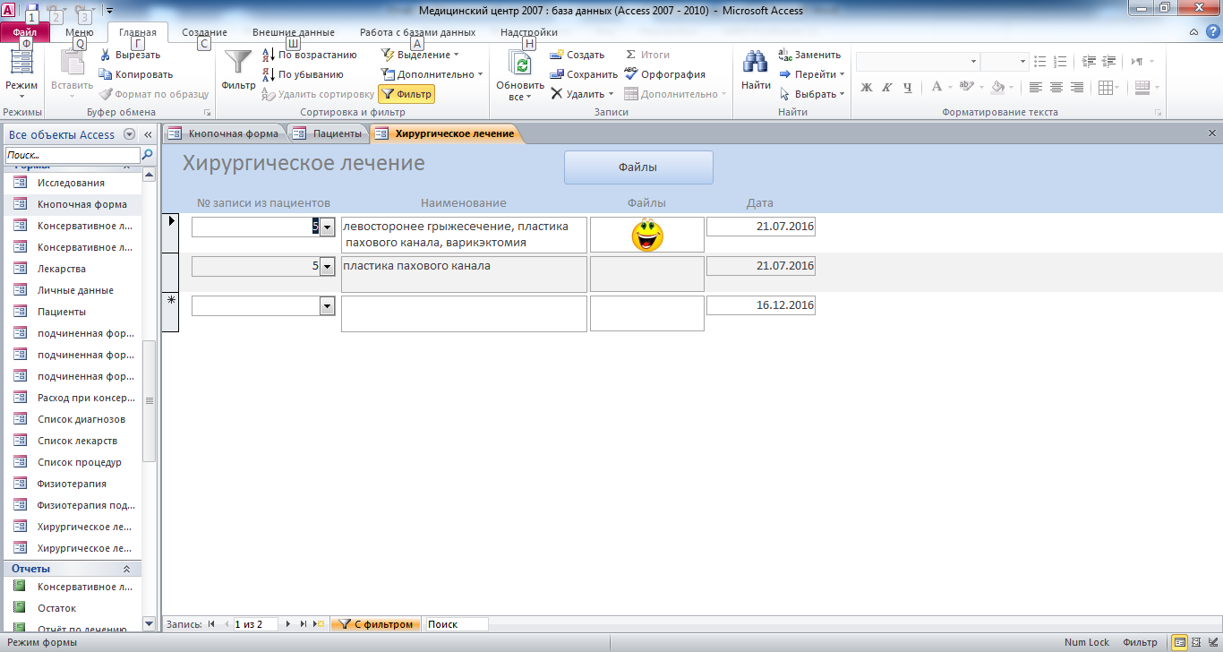
Рис. 11 Форма «Хирургическое лечение» с фильтром по пациенту.
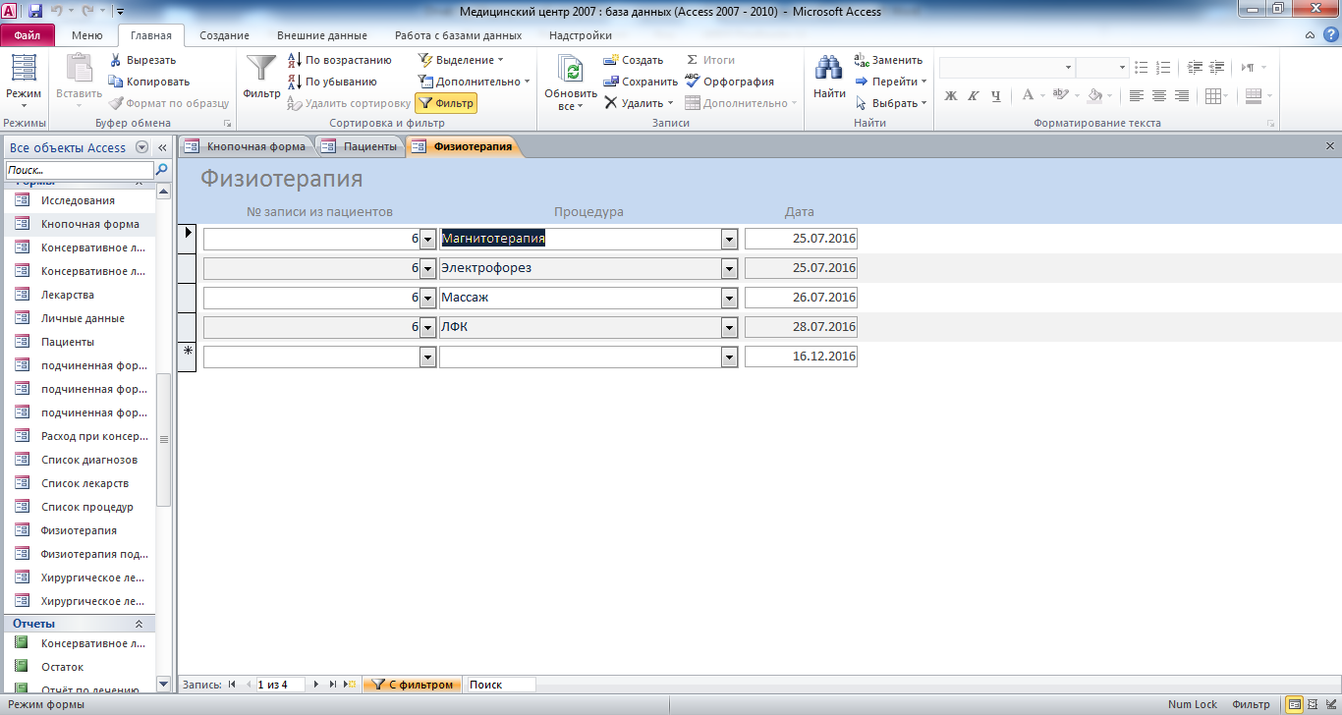
Рис. 12 Форма «Физиотерапия» с фильтром по пациенту.
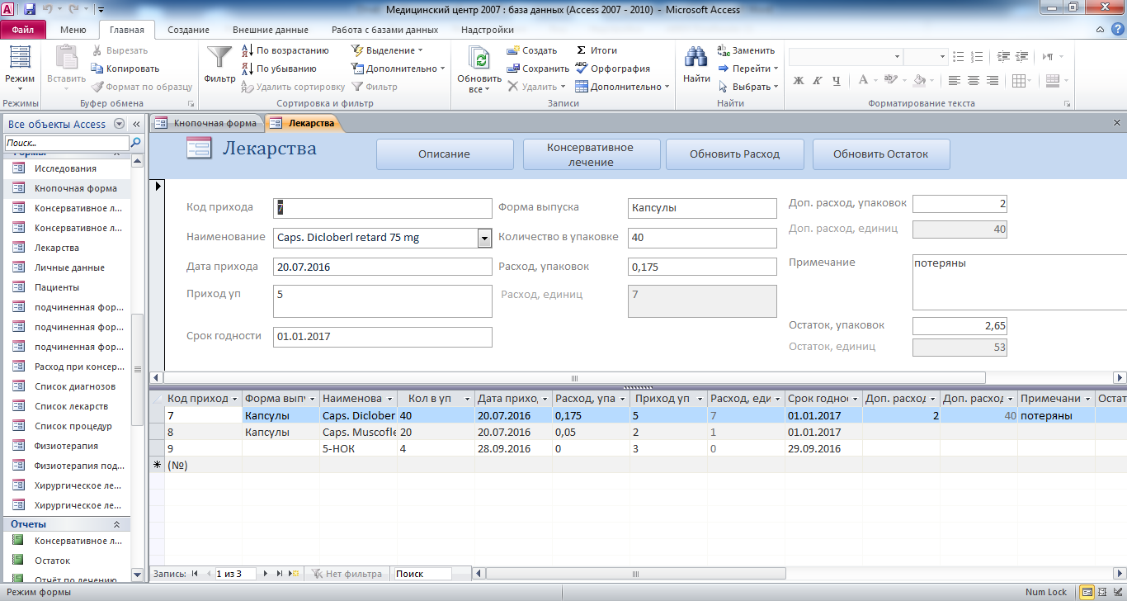
Рис. 13 Форма «Лекарства», в которую заносится приход лекарства и соответствующие этому приходу расход и остаток.
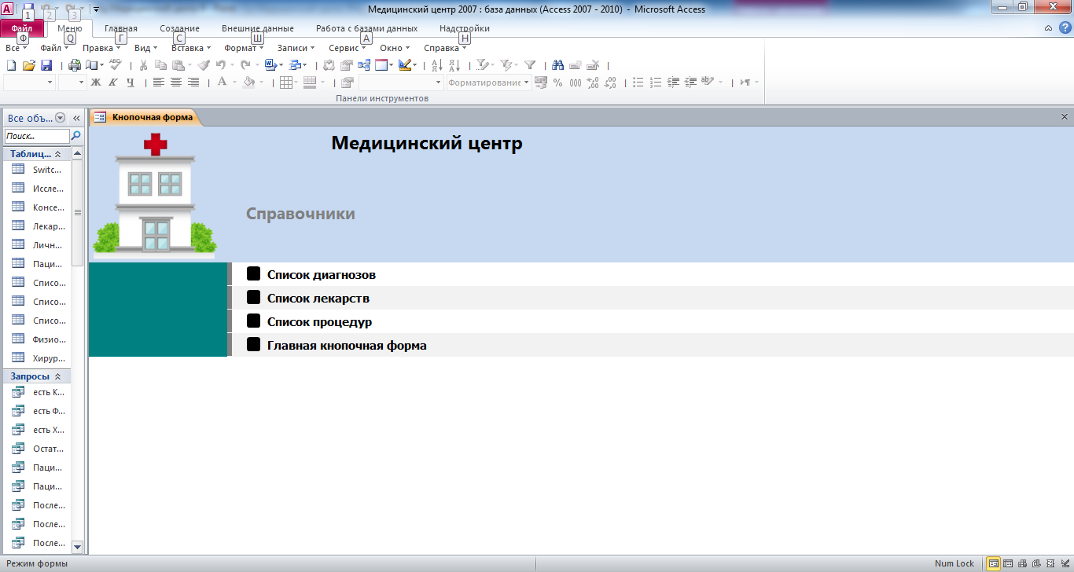
Рис. 14 Главная кнопочная форма готовой базы данных access «Медицинский центр» - страница «Справочники».

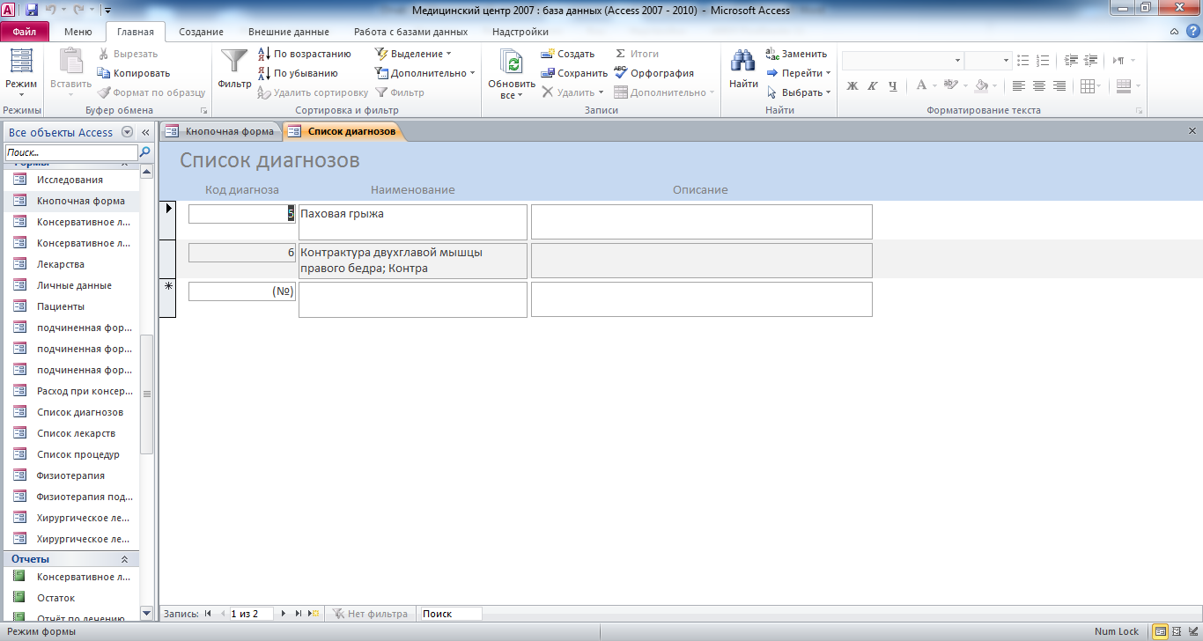
Рис. 15 Форма «Список диагнозов».
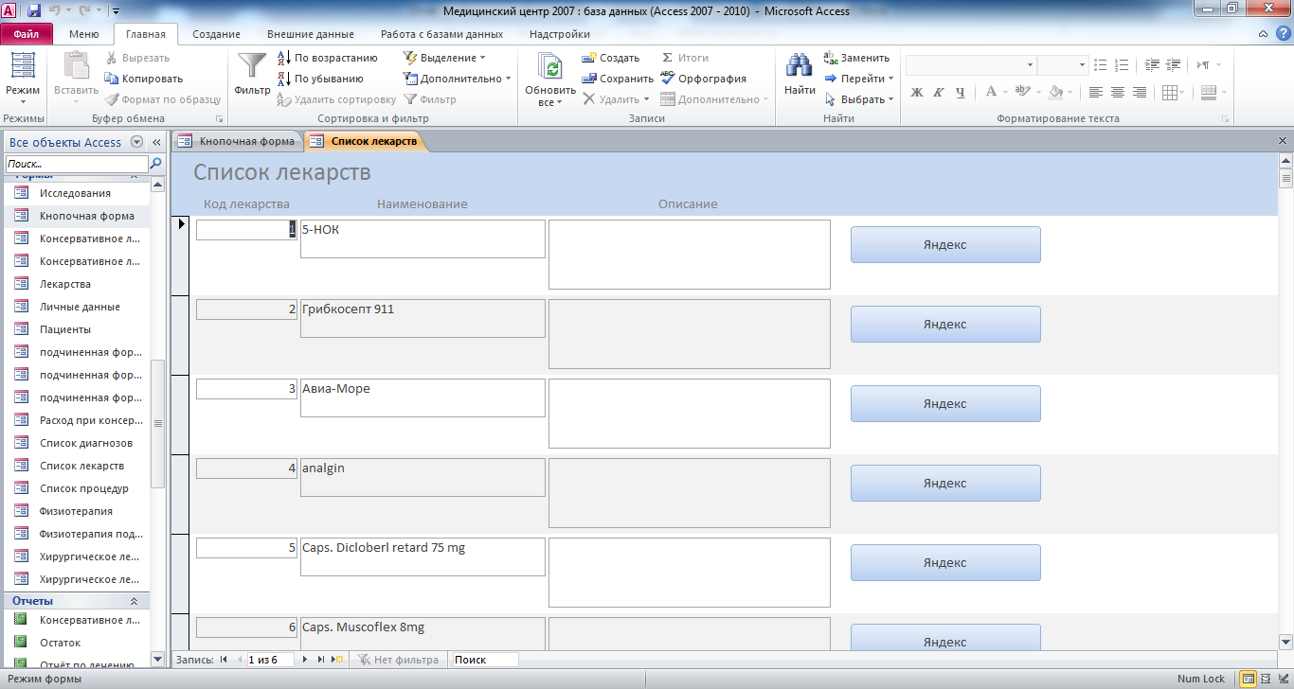
Рис. 16 Форма «Список лекарств».
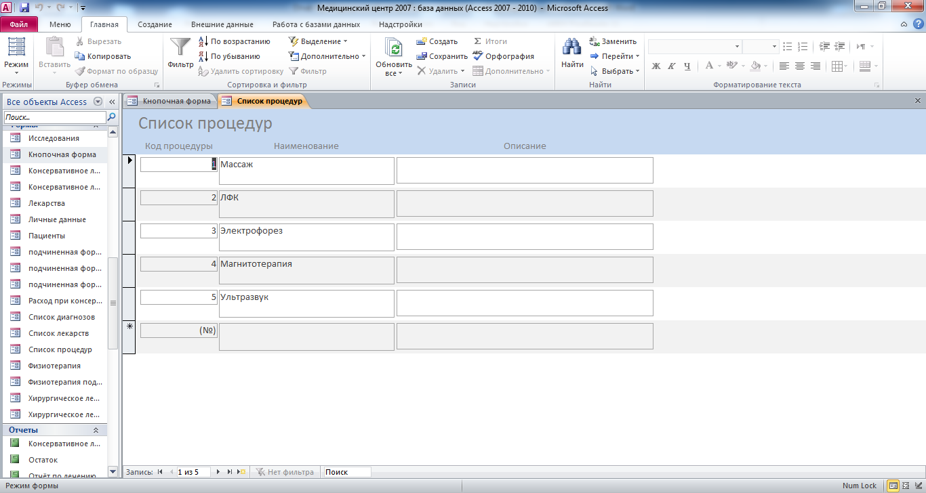
Рис. 17 Форма «Список процедур».
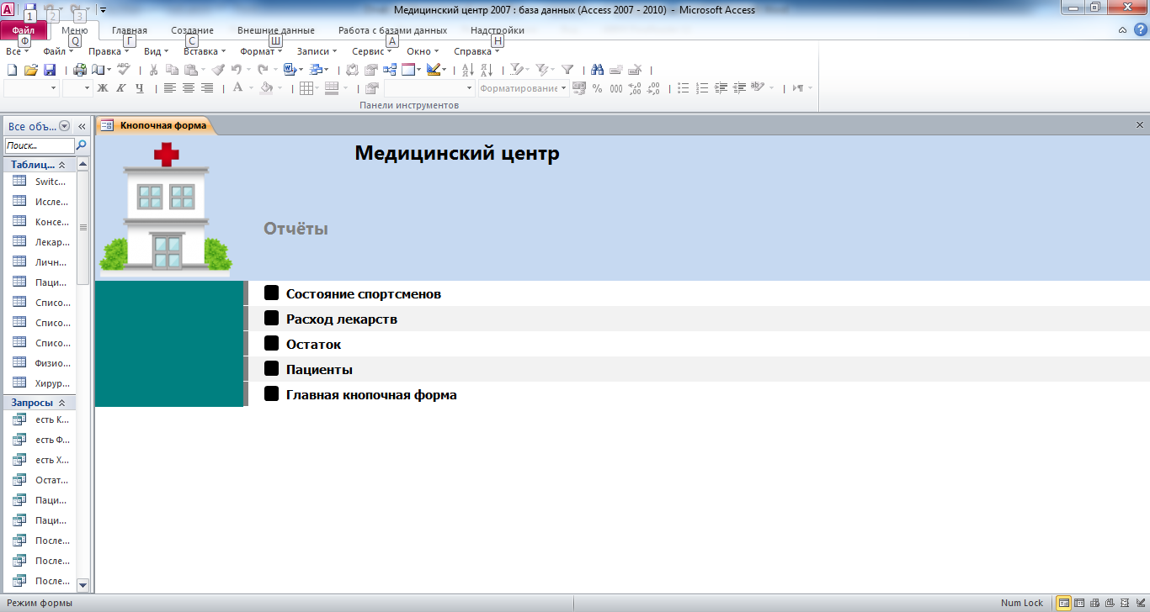
Рис. 18 Главная кнопочная форма готовой базы данных access «Медицинский центр» - страница «Отчёты».

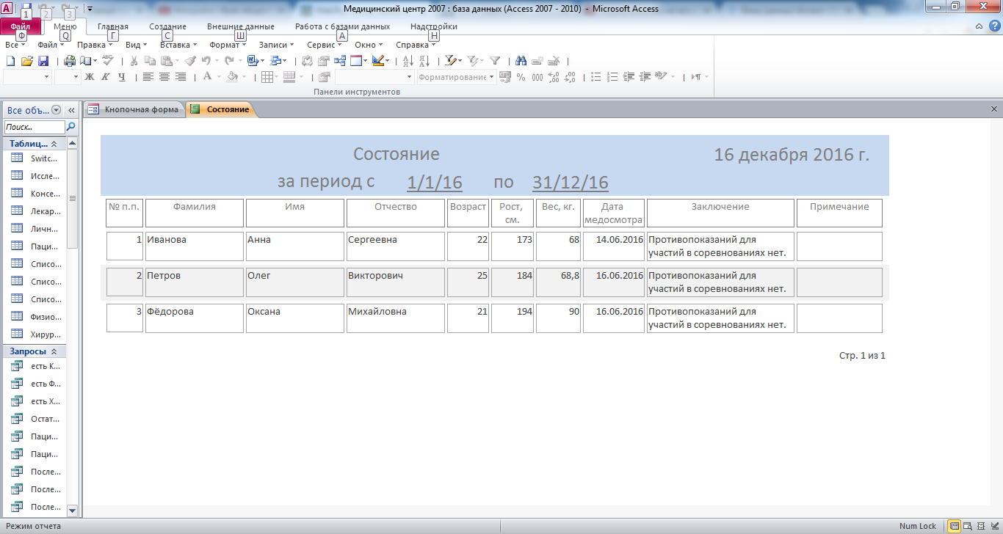
Рис. 19 Отчёт о состоянии спортсменов, прошедших медосмотр за указанный период.
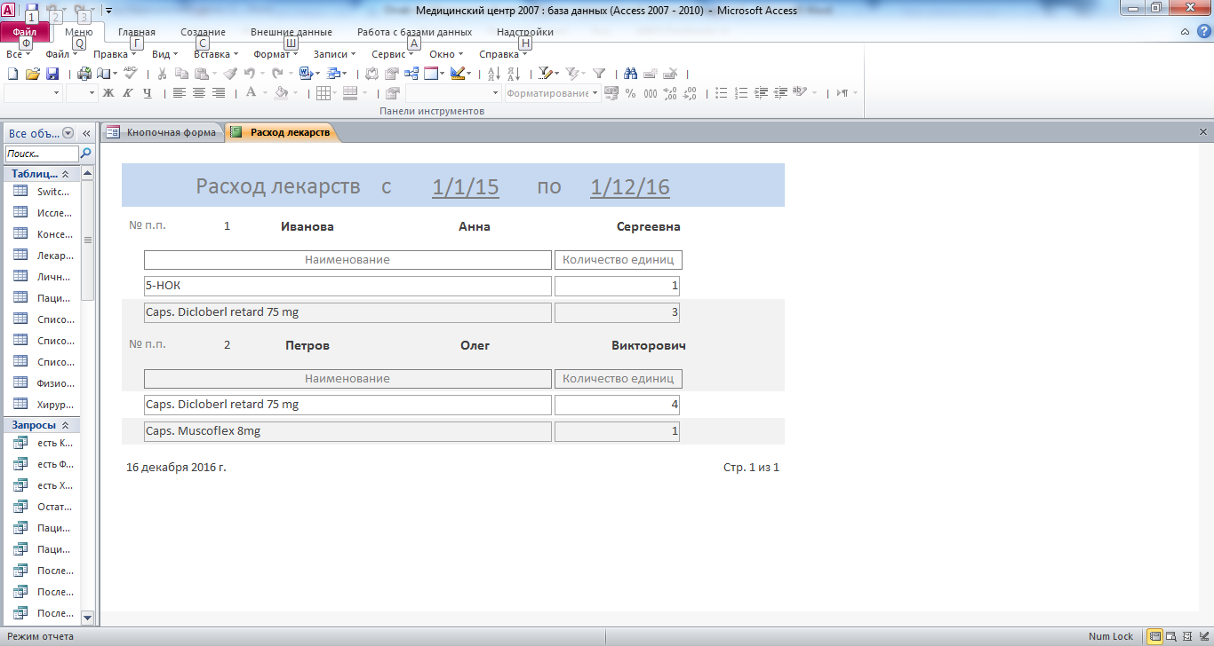
Рис. 20 Отчёт о расходе лекарств по пациентам за указанный период.
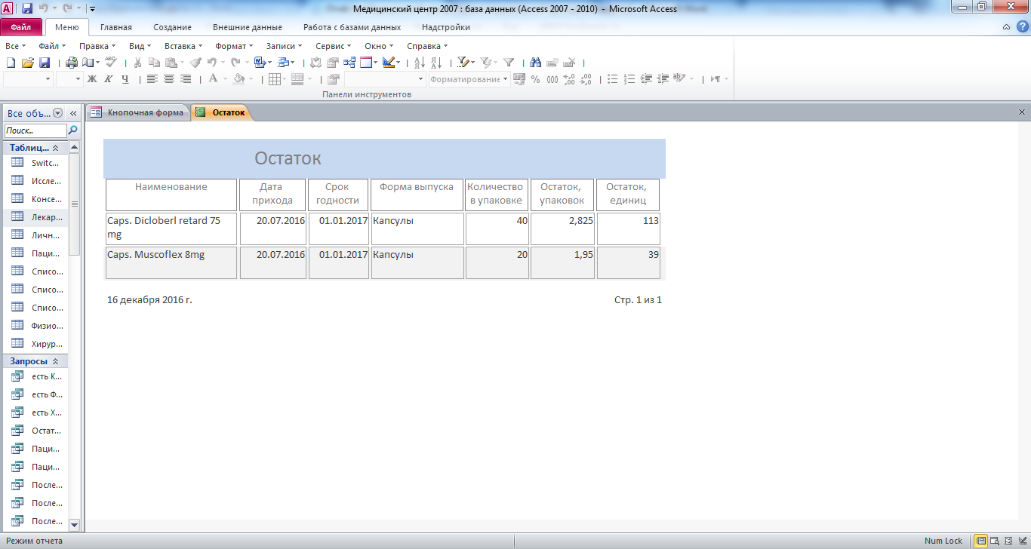
Рис. 21 Отчёт об остатках лекарств.
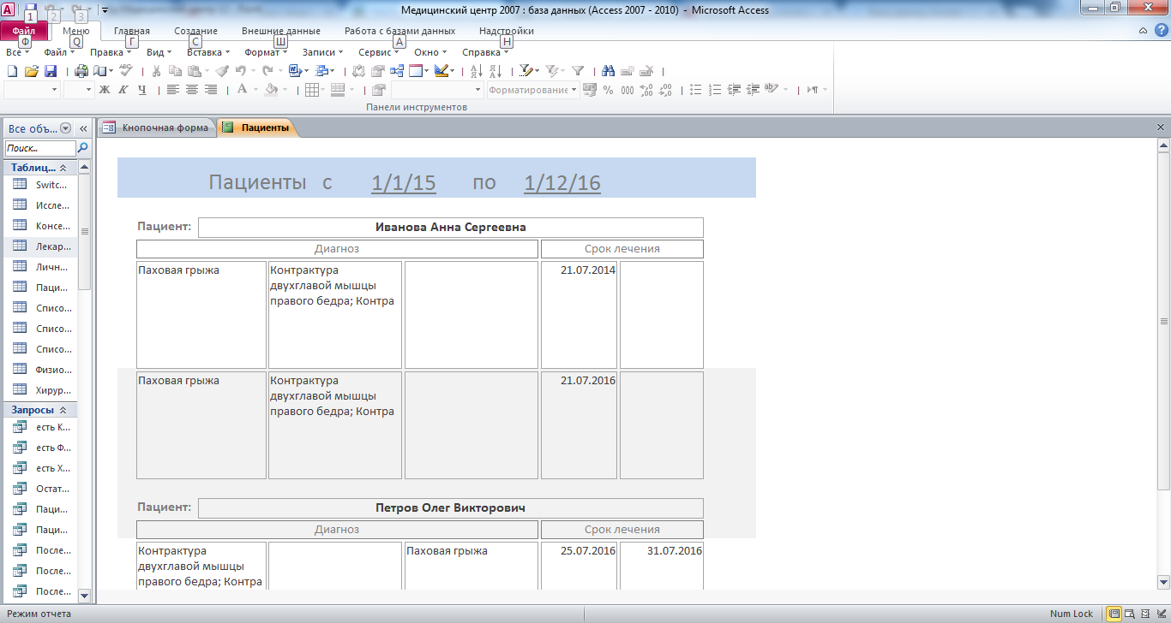
Рис. 22 Отчёт по пациентам за период.
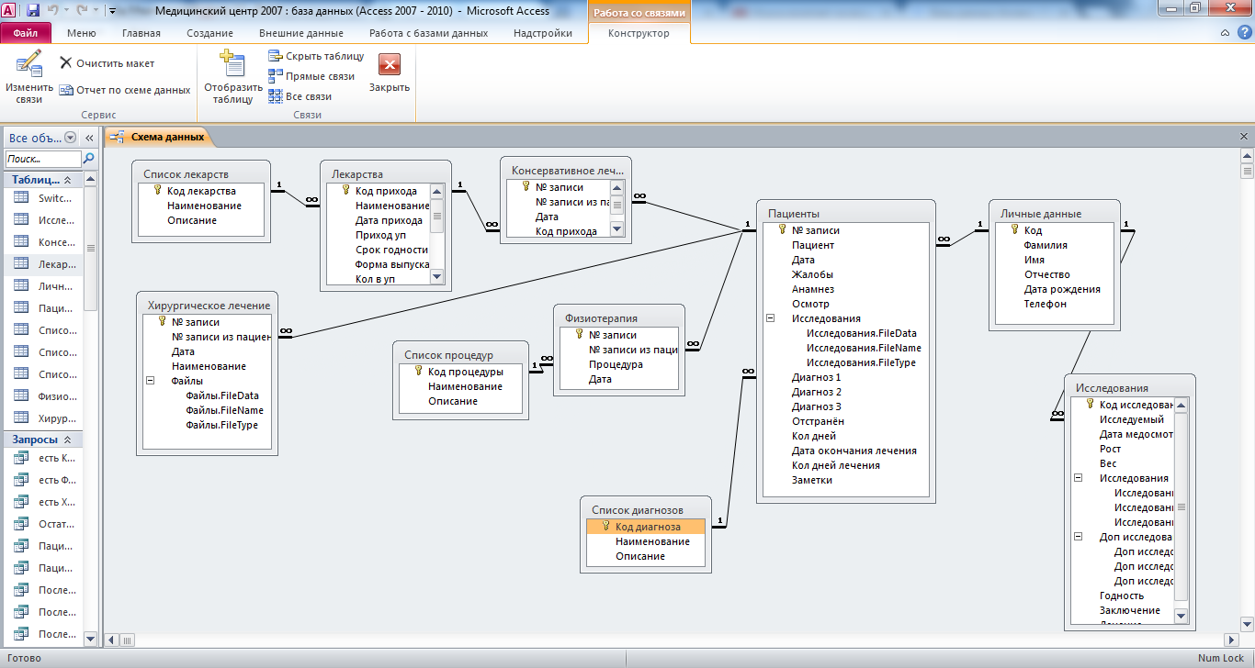
Рис. 23 Схема данных готовой базы данных access «Медицинский центр» отображает связи таблиц: Список лекарств, Лекарства, Консервативное лечение, Хирургическое лечение, Список процедур, Физиотерапия, Список диагнозов, Пациенты, Личные данные, Исследования.

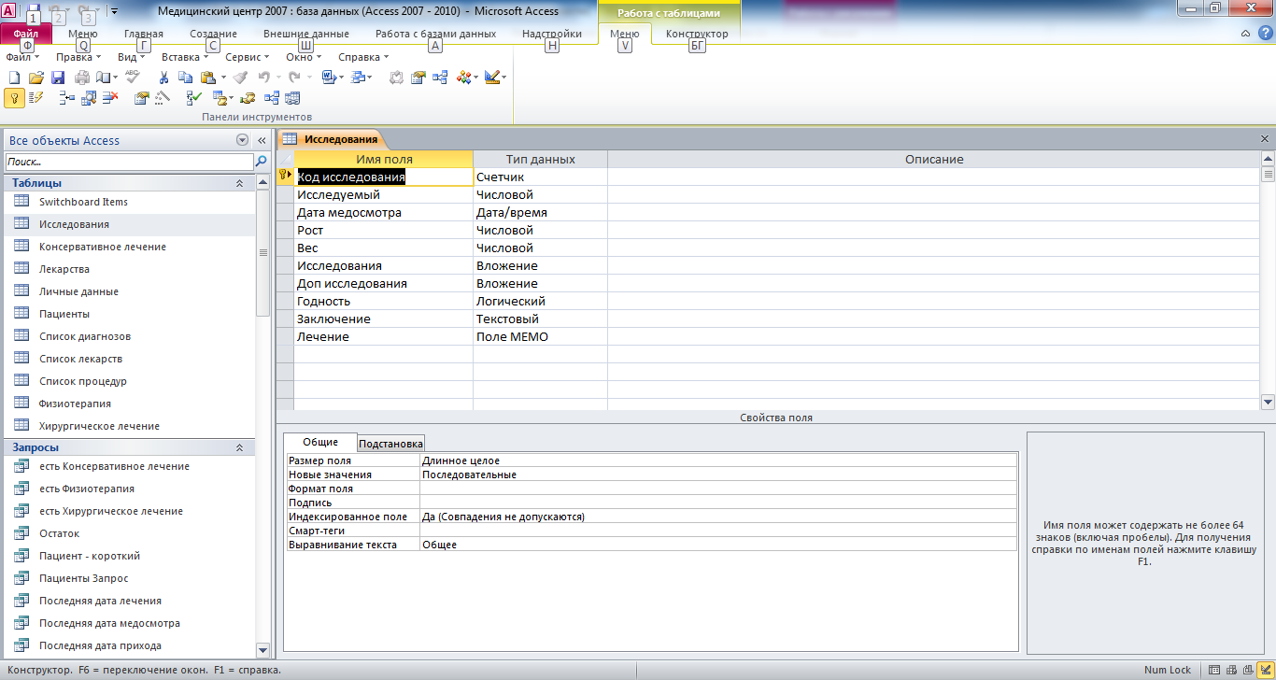
Рис. 24 Структура таблицы «Исследования»: код исследования, исследуемый, дата медосмотра, рост, вес, исследования, дополнительные исследования, годность, заключение, лечение.
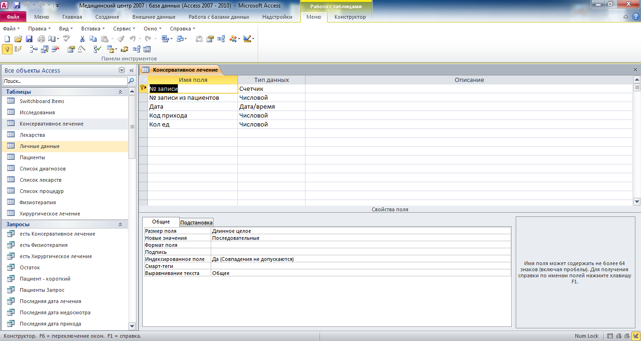
Рис. 25 Структура таблицы «Консервативное лечение»: № записи, № записи из пациентов, дата, код прихода, количество единиц.
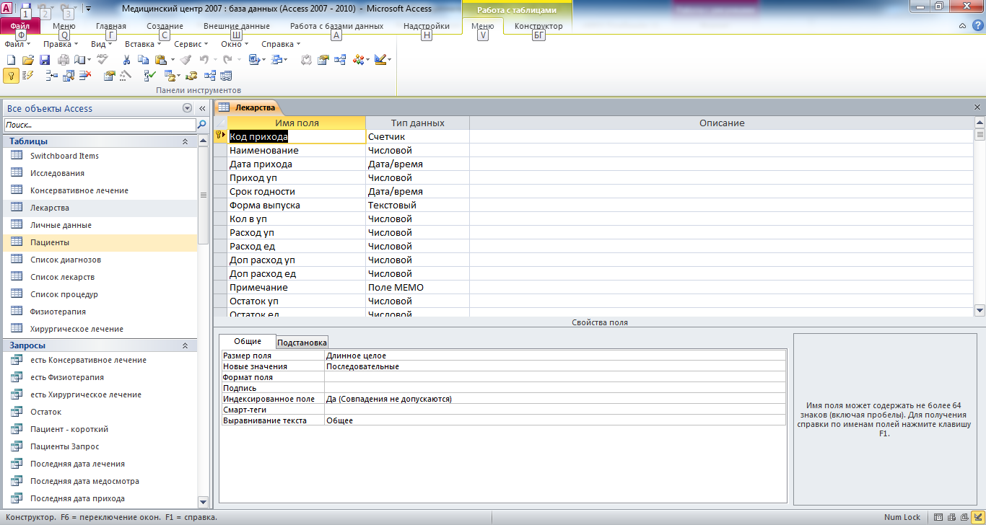
Рис. 26 Структура таблицы «Лекарства»: код прихода, наименование, дата прихода, приход упаковок, срок годности, форма выпуска, количество в упаковке, расход упаковок, расход единиц, дополнительный расход упаковок, дополнительный расход единиц, примечание, остаток упаковок, остаток единиц.
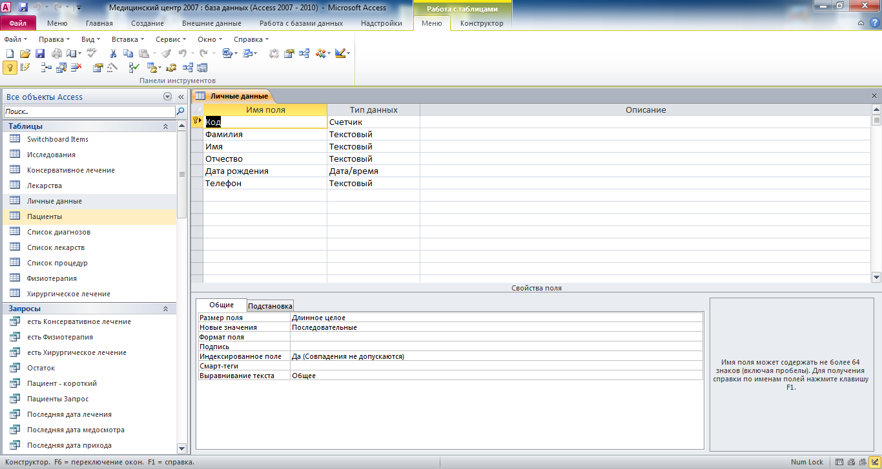
Рис. 27 Состав полей таблицы «Личные данные»: код, фамилия, имя, отчество, дата рождения, телефон.
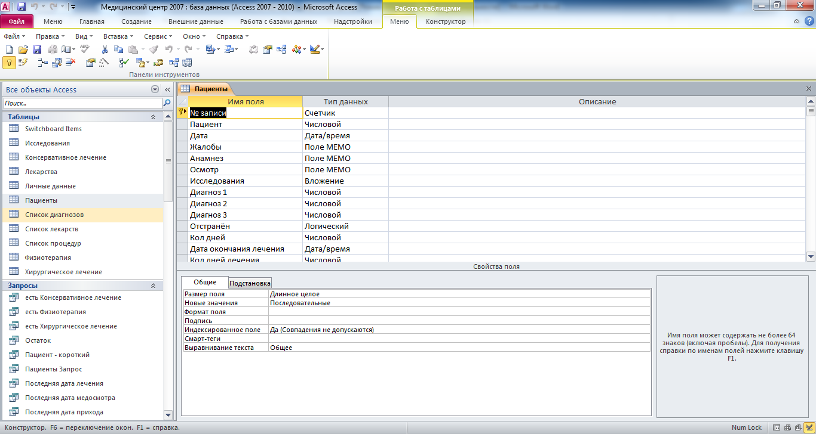
Рис. 28 Состав полей таблицы «Пациенты»: № записи, пациент, дата, жалобы, анамнез, осмотр, исследования, диагноз 1, диагноз 2, диагноз 3, отстранён, количество дней, дата окончания лечения, количество дней лечения, заметки.
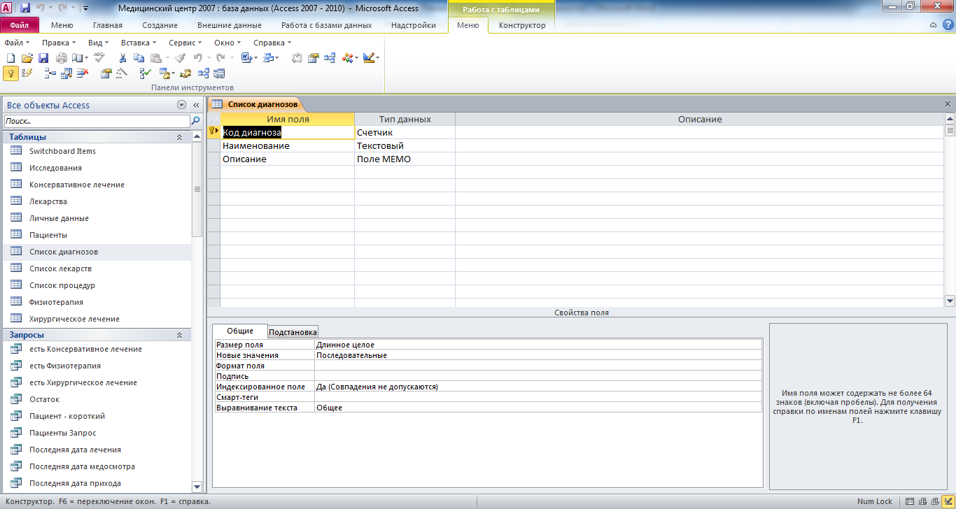
Рис. 29 Поля таблицы «Список диагнозов»: код диагноза, наименование, описание.
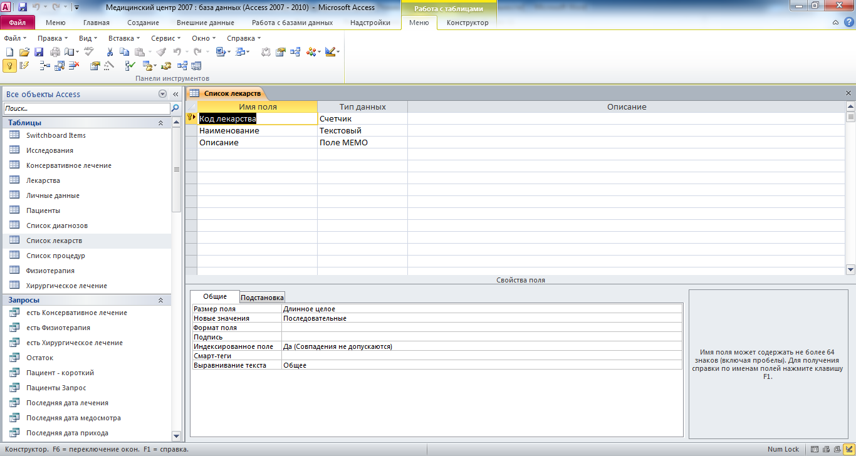
Рис. 30 Поля таблицы «Список лекарств»: код лекарства, наименование, описание.
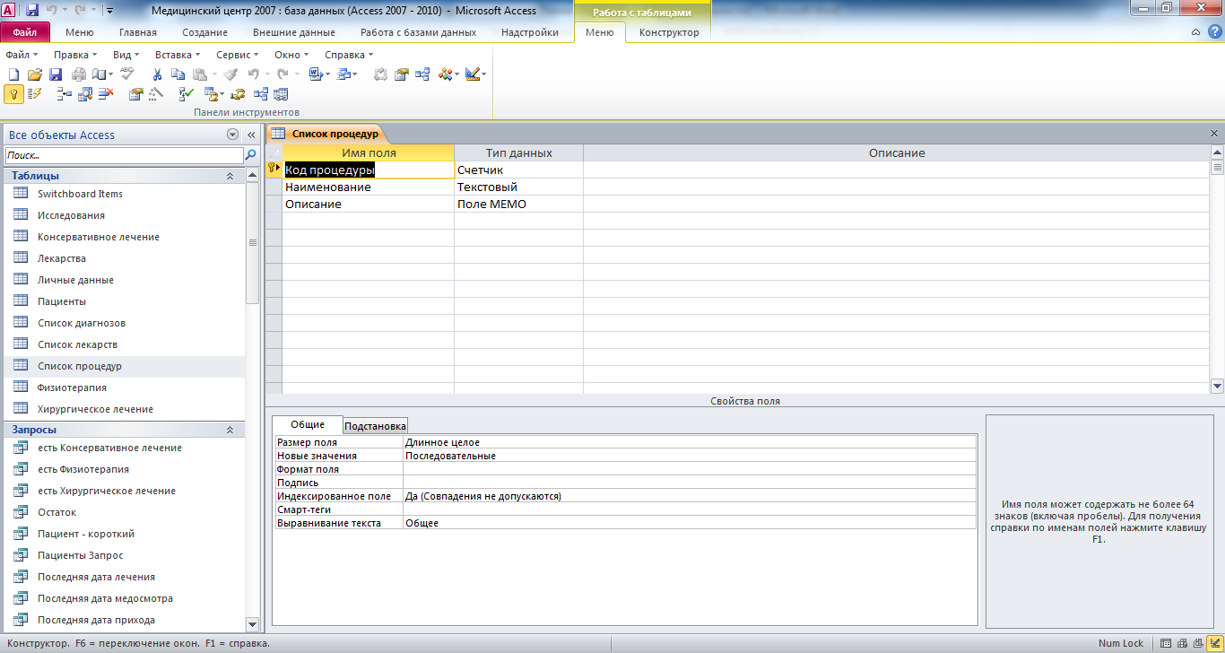
Рис. 31 Поля таблицы «Список процедур»: код процедуры, наименование, описание.
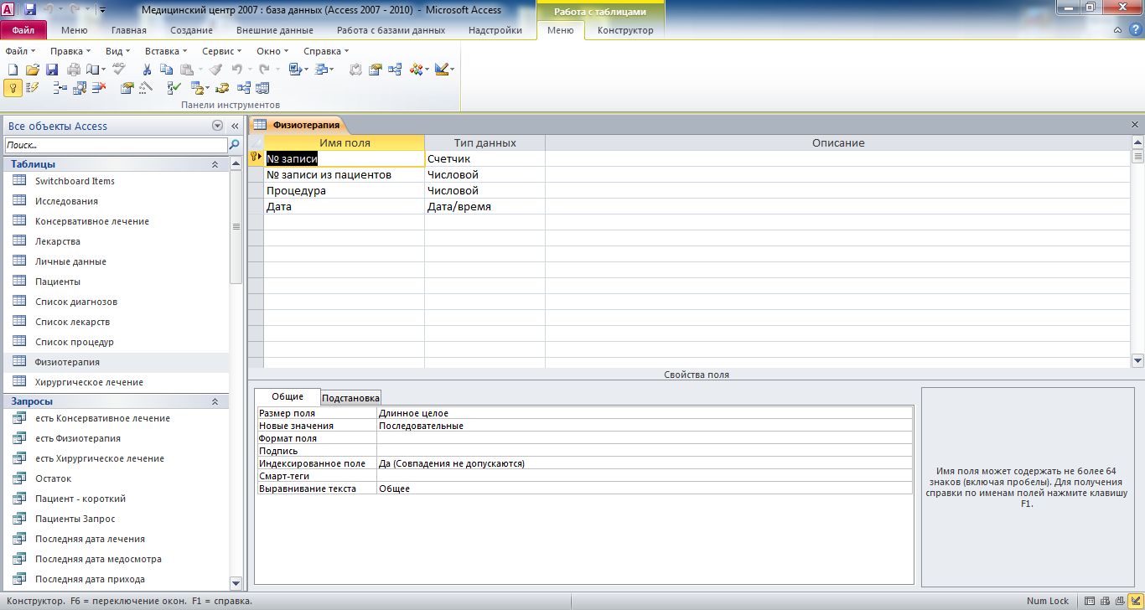
Рис. 32 Поля таблицы «Физиотерапия»: № записи, № записи из пациентов, процедура, дата.
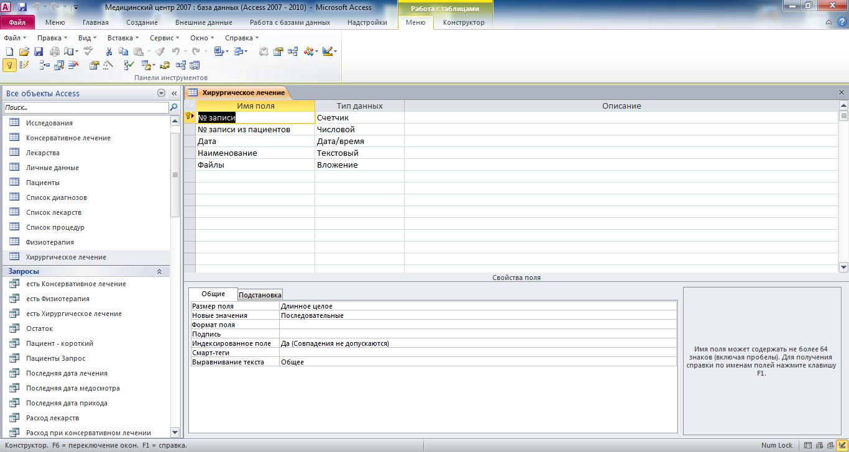
Рис. 33 Поля таблицы «Хирургическое лечение»: № записи, № записи из пациентов, дата, наименование, файлы.

Этот отчёт взят с сайта http://access.avorut.ru

Описание готовой базы данных access «Медицинский центр»
Купить базу данных «Медицинский центр»
Другие готовые базы данных access
- Программа для медицинского центра Скачать базу данных Программа для медицинского центра Access
- Хозрасчётная (стоматологическая) поликлиника Скачать базу данных access «Хозрасчётная (стоматологическая) поликлиника»
- Бизнес-процессы поликлиники Скачать базу данных Бизнес-процессы поликлиники Access
- Платная поликлиника Скачать базу данных Платная поликлиника Access
- Платный приём в поликлинике Скачать базу данных Платный приём в поликлинике Access
- Скачать базу данных «Больница» Access Скачать базу данных «Больница» Access
- Скачать базу данных «Поликлиника» Access Скачать базу данных «Поликлиника» Access
- Скачать базу данных (БД) «Поликлиника» MS Access Скачать базу данных (БД) «Поликлиника» MS Access
- Поликлиника Скачать базу данных (БД) Поликлиника MS Access
- "Аптека 2010" Скачать базу данных access Аптека 2010
- "Аптека" Скачать базу данных access Аптека
- Больница База данных "Больница"
- "Учёт больничных листов" Скачать базу данных access Учёт больничных листов
- Сведения об учёте больных в больнице. Скачать базу данных (БД), содержащую сведения об учёте больных в больнице.
- Подразделение работы с ветеранами Скачать базу данных access Подразделение работы с ветеранами
- БД фирмы-поставщика медицинской техники Access Скачать базу данных «БД фирмы-поставщика медицинской техники» Access
- Скачать базу данных «Страховая компания» Access Скачать базу данных «Страховая компания» Access
- «Добровольное медицинское страхование» MS Access Скачать базу данных (БД) «Добровольное медицинское страхование» MS Access
- «График прививок» MS Access Скачать базу данных (БД) «График прививок» MS Access

